**Сценарий развлечения 1 апреля – «Праздник смеха и веселья!»**

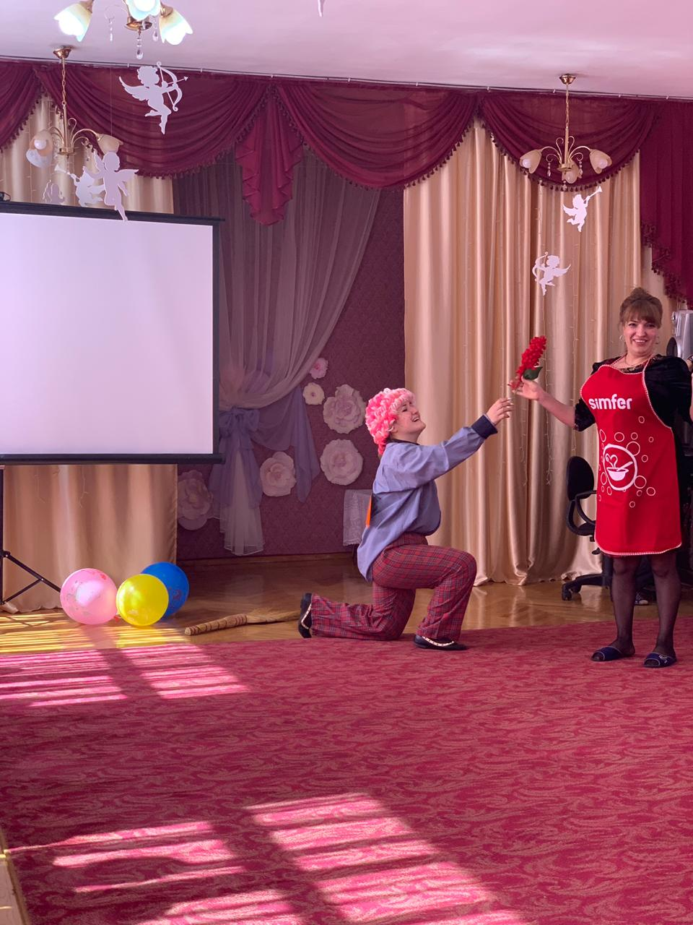

**Воспитатель:**

**АЛИЕВА САКИНАТ ШАМИЛЕВНА**

**Сценарий развлечения 1 апреля - Праздник смеха и веселья!**

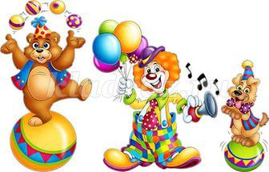

Предлагаю вам сценарий развлечения для детей старшего дошкольного возраста «Праздник смеха и веселья». Данный материал будет полезен воспитателям старшего дошкольного возраста и музыкальным руководителям.  
**Цель**  
Создать атмосферу праздника.  
**Задачи**  
Доставить детям радость от участия в конкурсах, розыгрышах и забавах.  
Развитие позитивного самоощущения, связанного с состоянием раскрепощенности, уверенности в себе.  
Развивать чувство юмора, расширять кругозор, развивать внимание и память.  
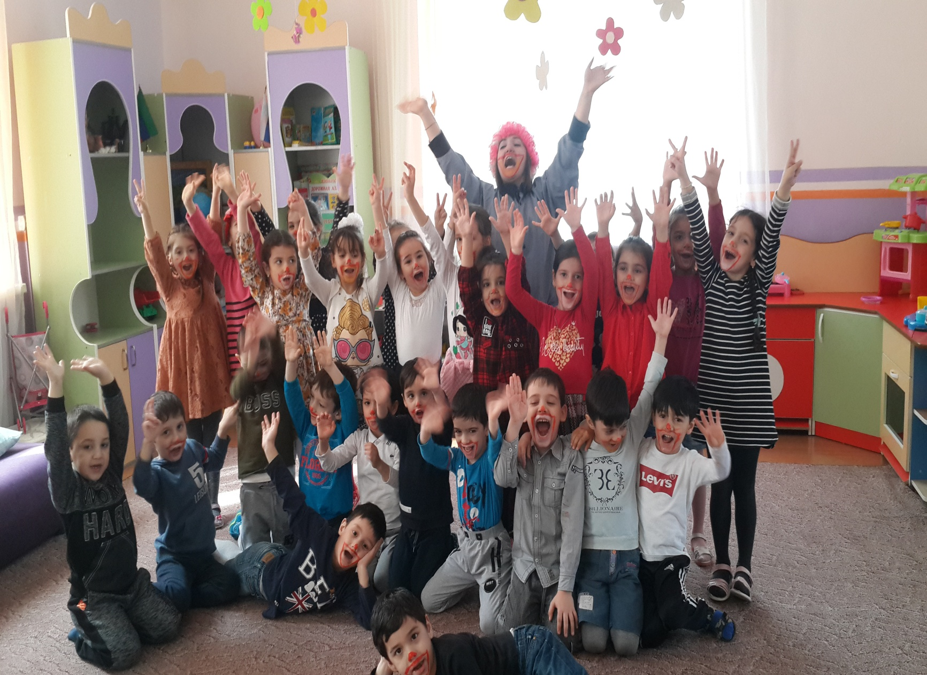

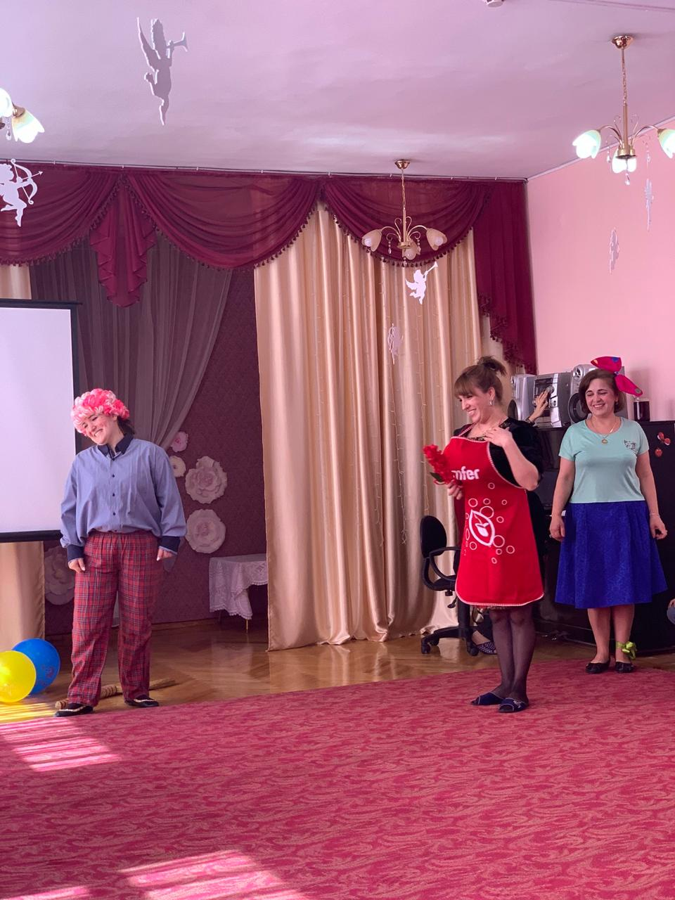



***Под веселую музыку в зал заходят дети.***  
  
**Ведущая.**  
Утро начинается с улыбок и игры.  
Не поддавайтесь скуке и будьте все бодры!  
В нарядном нашем зале звучит задорный смех,  
На наш веселый праздник мы пригласили всех!  
  
Звучит веселая музыка, в зал вбегают Клоуны.  
  
**1 Клоун:**  
Мы праздник сегодня откроем,  
Нам ветер и дождь не помеха.  
Ведь долго мы ждали, не скроем,  
Забавный, веселый День Смеха!  
  
**2 Клоун:**  
Очень шумное веселье,  
Бьёт сегодня через край,  
Нынче первое апреля,  
Так что рот не разевай!  
  
**1 Клоун:**  
Если вам смешинка в рот,  
Вдруг случайно попадёт,  
Не сердитесь, не ворчите,  
Хохочите, хохочите!  
  
Хотите поиграть в игру **«Хохотунья»!**  
  
*Играют все желающие-дети, образуют круг, в центре водящий с платком в руках. Он кидает платок вверх, пока тот летит до пола, все громко смеются, платок на полу - все умолкают, кто засмеется - садится на место.*  
  
**2 Клоун:**  
Нам живется лучше всех,  
Потому что с нами смех!  
С ним нигде не расстаемся,  
Где б мы ни были — смеемся!  
  
**Оба Клоуна:**  
Поздравляем с праздником,  
Праздником-проказником!  
  
**1 Клоун.**  
Ребята, а вы любите сюрпризы? (дети отвечают)  
Вон они под стульчиками лежат (дети заглядывают под стульчики)  
  
**2 Клоун:**  
Но там ничего нет.

**1 Клоун:**  
Вы забыли, что сегодня первое апреля?!  
А первого апреля - никому не верю!  
**2 Клоун:**  
Никому не надоели шутки первого апреля?  
Тогда слушайте внимательно!  
  
*(Один Клоун загадывает, другой выкрикивает неправильные ответы, путая детей).*  
  
1.В Новый год до объеденья  
Он ел конфеты и варенье.  
Жил на крыше он, бедняжка,  
Его звали*(Не Чебурашка, а Карлсон)*  
  
2. Он играет понемножку  
Для прохожих на гармошке,  
Музыканта знает всяк  
Его имя …*(Не Шапокляк, а Крокодил Гена)*  
  
3.С голубого ручейка  
Начинается река  
Эту песню пели звонко  
*(Не три веселых поросенка, а Крошка Енот)*  
  
4. Был он тучкой дождевой,  
С Пятачком ходил домой  
И, конечно, мед любил  
Это… *( Не Гена Крокодил, а Винни - Пух)*  
  
**1 Клоун:**  
Теперь моя очередь загадывать.  
  
5.На обед сыночку Ване  
Мама варит суп в…  
*(не в стакане, а в кастрюле)*  
  
6.Говорит нам папа басом:  
«Я люблю конфеты с…  
*(не с мясом, а с джемом)*  
  
7.Попросила мама Юлю  
Ей чайку налить в  
*(не кастрюлю, а в чашку)*  
  
8.И в Воронеже, и в Туле,  
Дети ночью спят на…  
*(не на стуле, а на кровати)*  
  
9.День рожденья на носу — Испекли мы…  
*(не колбасу, а торт)*

10.В ползунках всегда одет,  
Спит в саду с пустышкой…

*(не дед, а братик)*  
  
11.И капризна, и упряма,  
В детский сад не хочет…  
*(не мама, а дочка)*  
  
12.К первоклашкам входит в класс,  
Лишь бесстрашный…  
*(не водолаз, а учитель)*  
  
**2 Клоун:**  
Замечательно, вижу, вы улыбаетесь! Значит, хорошее настроение не покинет больше вас!  
  
**Игра: «Лиса Алиса и Кот Базилио».**  
  
*Играют 2-е пары детей - мальчик и девочка. Мальчику завязывают глаза - это слепой, он кладёт руку на плечо девочке. Девочка сгибает правую ногу в колене и придерживает её правой рукой - это хромой, а левой рукой придерживает мальчика. В таком положении пара добегает до кегли, оббегает её и возвращается назад. Кто быстрее, тот победил.*  
  
**1 Клоун:**  
Чтоб пыл веселья не угас,  
Чтоб время шло быстрее,  
Опять мы приглашаем всех  
Встать на танец поскорее!  
  
**Танец «Барбарики»**  
  
**2 Клоун:**  
А сейчас послушайте сказку с вопросами. Если ответ правильный, говорите хором «Да!»,  
если неправильный - говорите «Нет!»  
  
Сорока-белобока задумала кашу варить,  
Чтобы деток накормить.  
На рынок пошла и вот что взяла...  
Парное молоко - да!  
Куриное яйцо - нет!  
Крупа манная - да!  
Капуста кочанная - нет!  
Солёный огурец - нет!  
Мясной холодец - нет!  
Сахар да соль - да!  
Белая фасоль - нет!  
Масло топлёное - да!  
Рыбка солёная - нет!  
Лавровый лист - нет!  
Рассыпчатый рис - да!

Чернослив да изюм - да!  
Шоколадный лукум - нет!  
Перец болгарский - нет!  
Соус татарский -нет!  
Клубничное варенье - да!  
Бисквитное печение - нет!

**1 Клоун:** «А следующая наша игра – **«Волшебная шляпа»**  
  
Мы берем большую шляпу,  
Чтоб развеселить народ.  
Все танцуем, не скучаем -  
Становитесь в хоровод!  
Те, кто в центре, без сомненья,  
Всем покажут нам движенья.  
Ну, а кто в кругу стоит  
Их конечно повторит!  
Если шляпу мы снимаем -  
Ее на вас мы одеваем.  
В центре место занимайте,  
И движенья предлагайте!  
Веселей танцуйте, дети  
Лучший танец на планете!  
  
**Танец « В шляпе».**  
  
**2 Клоун:** А сейчас мы споем песню " В траве сидел кузнечик " сразу несколькими языками:  
  
*Клоуны показывают картинки с изображением животных. Дети соответственно поют песню на мотив «В траве сидел кузнечик». Клоун быстро меняет картинки.*  
  
**1 Клоун:**  
А я сейчас проверю ваше настроение по аплодисментам:  
- аплодируют только девочки….  
- аплодируют только мальчики…  
- только те, кто любит отдыхать…  
- а сейчас те, кто любит поболтать…  
- аплодируйте те, кто любит танцевать…  
  
**2 Клоун:**  
Ну, я вижу, что настроение у вас отличное. Тогда - **веселый танец.**  
  
**Клоуны вместе:**  
Ищите улыбку, цените улыбку,  
Дарите улыбку друзьям.  
Любите улыбку, храните улыбку,  
Нам жить без улыбки нельзя!

**Песня: «Улыбка».**  
*Первый переделанный куплет поют клоуны.*  
  
*Эту песню знают все вокруг.  
И поют ее и взрослые, и дети.  
Потому, что с песенкой такой  
Интересней жить, друзья, на белом свете!  
  
Припев:  
Вот поэтому в конце мы слова напомним те,  
Что знакомы нам из песни, без ошибки.  
С голубого ручейка начинается река,  
Ну, а дружба начинается с улыбки!!!»  
Пусть из каждого угла к нам доносится ха-ха,  
Смех и юмор заменяют витамины!*

Дальше песню поют все дети  
  
**Клоуны:**  
Жалко с вами расставаться,  
Но пришла пора прощаться!  
Было весело у вас,  
Ждите снова в гости нас!  
  
*Прощаются с детьми и уходят.*

